V horní části se vybere patřičné školení

Pokud je pro ně vypsán hromadný termín, objeví se v dolní polovině a po označení řádku s datem se na školení lze přihlásit

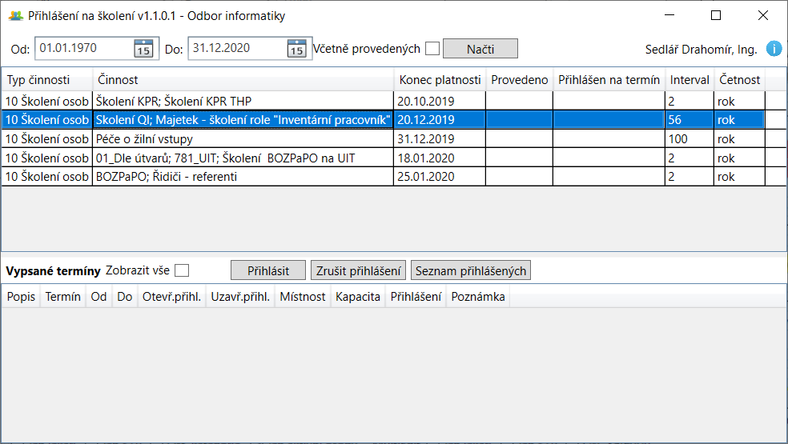

Po kliknutí na se zobrazí informace o kartě zaměstnance:

* povolené přístupy na kartu
* platnost povolení k vjezdu

